**Puis on y a ajouté la resource TVA. C’était l’idée d’origine. Mais ce fut insuffisant, donc une autre resource a été créée basée sur le revenue national brut des États membres.**

[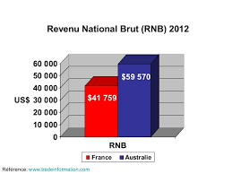](https://www.google.co.uk/imgres?imgurl=http://image.slidesharecdn.com/lafranceetlaustraliep2economie-140104095031-phpapp02/95/la-france-et-laustralie-leconomie-10-638.jpg?cb%3D1388829143&imgrefurl=http://fr.slideshare.net/sophiearkinstall/la-france-et-laustralie-p2-economie&h=479&w=638&tbnid=402YWH17fPl7lM:&docid=gOEFsaFRKk8PTM&ei=XwnKVs7XLsW2Uafmggg&tbm=isch&ved=0ahUKEwiOg6asxYnLAhVFWxQKHSezAAEQMwhvKEcwRw)*RNB (GNI ie gross national income)*

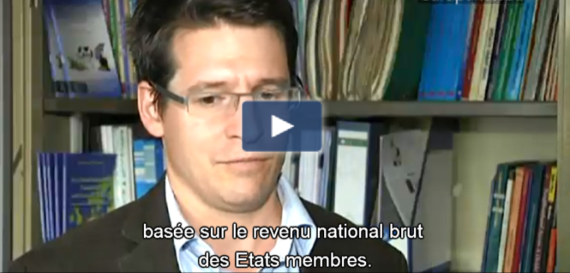

**Concrétement , c’est devenu une contribution directe des États membres.**



**Prenons deux États membres ayant le même nombre d’habitants mais avec des capacités financières très différentes.**



**Les Pays-Bas l’un des pays le plus riches de L’UE et la Roumanie l’un des plus pauvres.**